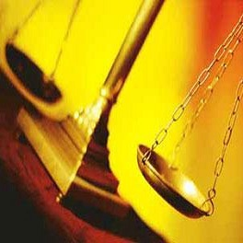

Colloquium Legale

Interdyscyplinarne Seminarium Prawnicze

Julinek 3-4 listopada 2017

Piątek
20:00 kolacja
21:00 film i dyskusja po filmie
Sobota:
8:45 śniadanie
9:30 omówienie tekstów i dyskusja
- Energy Justice. A conceptual review
- Prawo żywnościowe. Aspekty ochrony życia i zdrowia człowieka
11:30 przerwa
11:45 przygotowanie do debaty oksfordzkiej „Apteka dla aptekarza”
13:00 obiad
14:15 debata
16:30 podwieczorek
17:00 wyjazd

